G.I.A.E.P
Groupe d’Intervention Artistique en Espace Public

Projet
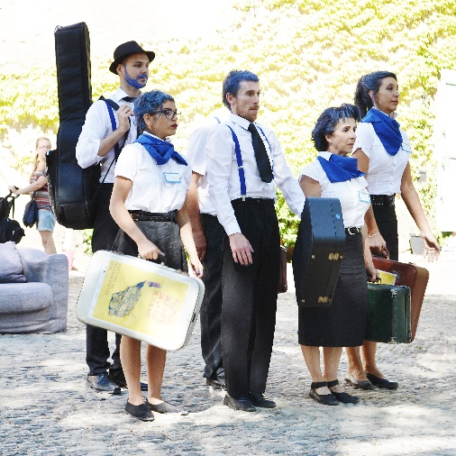
Le G.I.A.E.P est un groupe de comédiens (amateurs et professionnels) qui intervient dans l’espace public. Ce groupe éphémère (formé durant quelques jours) improvise et réalise des performances collectives sou formes « d’intermèdes physiques ». Ces séquences chorales et chorégraphiées se déroulent directement dans la rue lors d’un évènement public (festival, salon, rencontre, fête…). Un « metteur en espace » créé le contenu des interventions avec les artistes , en salle et directement dans l’espace public pendant les quatre jours de stage précédant les représentations. L’objectif est de réunir un échantillon de population diversifié (de 16 à 70 ans) et de le former à un travail choral dont l’expression prendra place sur son propre territoire. En parallèle d’un évènement culturel, ces citoyens/acteurs se proposent d’interroger l’espace, l’architecture et la foule qui le constituent.

Contenu
Théâtre sans paroles, improvisation, musique et transformation de l’espace urbain sont les principaux axes de recherche du groupe. L’objectif est le « détournement ». Que ce soit d’un lieu (rue, place, fontaine, porche de maison, passage piéton…), des objets qui y prennent place (élément de signalisation, voitures, chaises…) et des personnes qui s’y trouvent (jeu avec les passants, enfants, commerçants…).
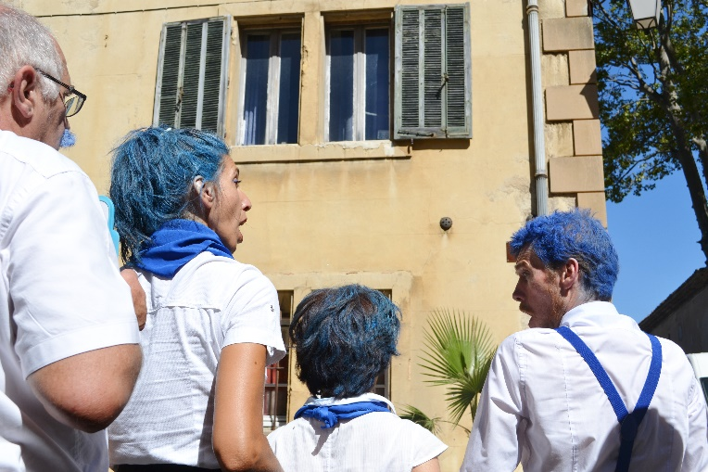
La cohésion du groupe doit être systématique afin de donner une impression de « famille », étrange et ordinaire, sympathique et inquiétante, discrète et stupéfiante à la fois. Les actions sont simples, parfois presque invisibles et d’autres très théâtrales, selon les envies des comédiens et les possibilités de jeu offertes par la rue. On reconnaît le groupe à un élément, (souvent vestimentaire). Chaque jour ct élément peut changer.

Note d’intention
La mise en place du GIAEP reste avant tout une « action culturelle », un désir de faire collaborer amateurs et professionnels en marge d’un évènement institué. Cette proposition artistique qui s’ajoute à la programmation constitue une action en « marge » dont l’unique ambition est d’interroger, de provoquer, de rénover le regard que le public porte sur son environnement. C’est également une manière de permettre au théâtre amateur de sortir du travail « en salle » pour se frotter au théâtre de rue, à notre « espace commun » et ses problématiques particulières. L’accent est porté sur le chœur afin d’appuyer l’impact artistique d’un groupe en déambulation, composé de singularités physiques. Ce n’est pas le talent, ni le potentiel théâtral de chaque intervenant qui est mis en jeu, mais bien la « forme physique » incongrue et globale qu’ils proposent ensemble. Chaque geste compte, chaque geste est simple, mais quand 10 personnes le réalisent en même temps, cela fait sens, cela interroge. On passe de l’incident anodin à l’action percutante. Participer au GIAEP permet à des habitants sensibles à l’action artistique, de s’exprimer « en marge » de façon originale et collective.

C’est un peu comme si tous ensemble, on dépassait les lignes du coloriage ! C’est jouissif, ce peut-être une erreur pour certains, une innovation pour d’autres, mais ce n’est pas bien méchant…

Collaboration
Généralement coproduit par un évènement culturel, le GIAEP met en place des actions artistiques qui ont également pour objectif de « résonner » avec ce dernier. Le GIAEP essaye de valoriser l’évènement en cours et peut intervenir dans la communication (distribution de tracts, actions près des lieux symboliques de l’évènement, etc…). Il s’engage à respecter les aires de jeu attribuées, les temps d’interventions et les consignes de sécurité. Les propositions artistiques restent libres mais ancrées dans le cadre du festival en cours. Les actions peuvent être annoncées dans la programmation ou rester « invisibles » selon les envies et contraintes des organisateurs.
Déroulement pratique
Stage : ouvert à toutes personnes intéressées ayant déjà une pratique théâtrale et/ou de danse et d’improvisation. De 16 à 70 ans. Il se déroule sur les 4 ou 5 jours précédant l’évènement. Certaines répétitions sont à prévoir en rue.
Groupe : maximum 10 amateurs et un professionnel. Un metteur en scène suivra le groupe dans ses déambulations. Il veille au bon déroulé des actions, prend des images et gère si besoin, le public présent.
Représentations : Durée d’un intermède : de 15 à 45 minutes. Chaque intermède est constitué de tableaux ou « séquences » collectives de 15 minutes qui peuvent se suivre, se répéter ou se transformer.

Engagements :

- L’évènement (l’équipe en charge de l’organisation du festival, du salon…) s’engage à nourrir les comédiens sur leurs jours de présence et à leur proposer des places gratuites ou réduites (sur les spectacles professionnels et/ou conférences s’il y a lieu).
- L’évènement garantit un apport financier au GIAEP permettant d’inclure un comédien professionnel dans le groupe (cachets et défraiements).
- L’évènement est libre de proposer des « actions », « des lieux », « des thèmes » pour les intermèdes du GIAEP, à exprimer une demande artistique s’il le souhaite. Il décidera avec la Compagnie des horaires et lieux de représentation finaux.
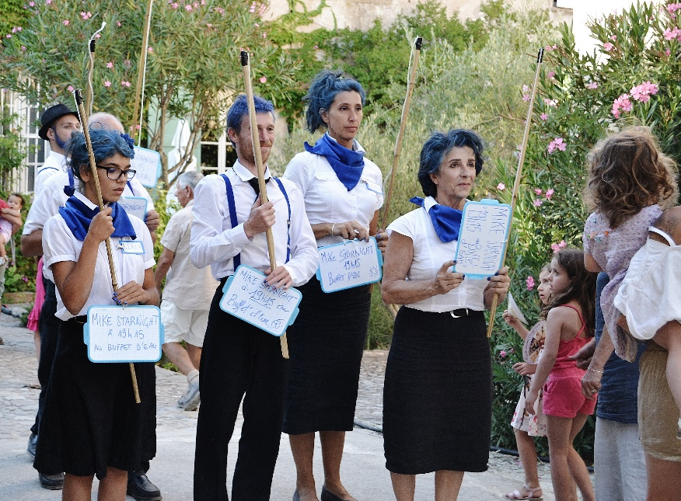

- La Compagnie Oxymore en charge du stage est indépendante, elle gère la publicité de sa formation, le contenu artistique des interventions et les déplacements du groupe. Elle assure les décors et accessoires.
- La compagnie s’engage à fournir des visuels avant et après l’action (photos, vidéos…) libres de droits. Dans chaque élément de sa communication le logo de l’évènement sera inclus.
- La compagnie s’engage à payer la location de la salle de répétitions, le metteur en scène et les déplacements du groupe, ainsi que les assurances nécessaires au bon déroulement de son stage.

